Міністерство освіти і науки України
Національний технічний університет України «Київський політехнічний інститут імені Ігоря Сікорського"
Факультет інформатики та обчислювальної техніки Кафедра інформатики та програмної інженерії

Звіт

з лабораторної роботи № 1 з дисципліни
«Основи програмування 1. Базові конструкції»

«Обчислення арифметичних виразів»

Варіант №35

Виконав студент ІП-14 Яцко Владислав Іванович
(шифр, прізвище, ім'я, по батькові)

Перевірив Камінська Поліна Анатоліївна
( прізвище, ім'я, по батькові)

Київ 2021

Лабораторна робота №1

Мета: набути навички складання елементарних програм для обчислення виразів.

Хід роботи
Задача: Задано тризначне число. Знайти число одиниць, десятків в ньому та середнє арифметичне його цифр.

Розв’язання
- Постановка задачі: Результатом розв’язку є знаходження середнього арифметичного цифр даного числа. Для визначення результату треба розбити число на одиниці, десятки та соті.
- Математична модель:
Змінна | Тип | Ім’я | Призначення
Задане число | int | x | Вхідне дане
Соті | int | x1 | Розрахункове дане
Десятки | int | x2 | Розрахункове дане
Одиниці | int | x3 | Розрахункове дане
Середнє арифметичне | float | sum | Розрахункове дане
Округлене середнє арифметичне | float | Sum | Вихідне дане

- Блок-схема:
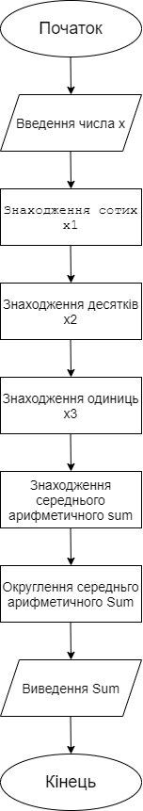

Випробування коду на С++:
Код
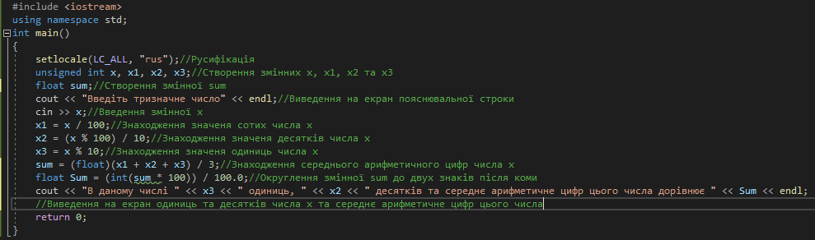
Результат
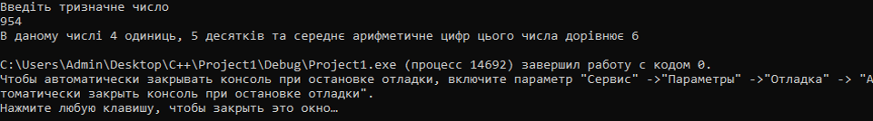

Випробування коду на Python:

Код
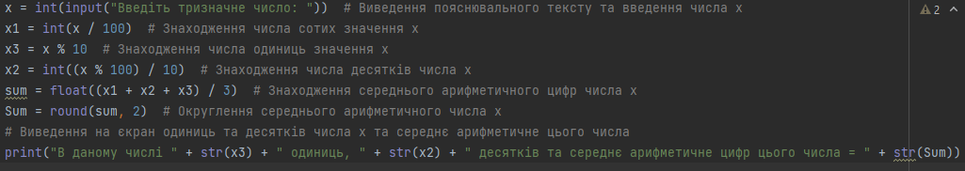

Результат
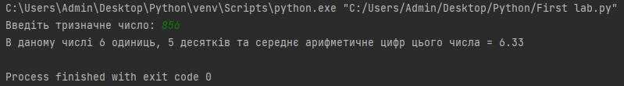

Висновок:
Під час виконання лабораторної роботи було набуто навички складання елементарних програм для обчислення виразів на мовах програмування С++ та Python.

